**Лабораторная работа № 12**

**Bootstrap 3.   
Система разметки (сетка, grid) и адаптивный дизайн.**

Цель: изучить порядок создания и использования системы разметки при разработке адаптивных Web-страниц.

**1. Начало работы с фреймворком**

Bootstrap — набор инструментов для создания адаптивных сайтов и веб-приложений.

Для начала необходимо скачать Bootstrap с сайта разработчика по следующему адресу: <https://getbootstrap.com/docs/3.3/getting-started/>

Это полная версия, содержащая все необходимые скрипты и стили. Внутри находится три папки: css, fonts и js.

В папках со стилями и скриптами предложено две версии файлов — исходная и компактная (в имени содержится min).

Компактная отличается лишь размером файла и снижением читаемости кода. Лучше всего на рабочий сайт добавлять именно эту версию, так как это немного ускорит загрузку веб-страниц.

Подключение стилей и скриптов bootstrap происходит в html-файле:

**Пример 1. Подключение стилей и скриптов Bootstrap**

<!DOCTYPE html>

<html>

<head>

<meta charset="utf-8">

<title>Bootstrap</title>

<link href="bootstrap.css" rel="stylesheet">

</head>

<body>

<script src="bootstrap.js"></script>

</body>

</html>

Если в процессе работы потребуется переопределить стили каких-то элементов, то можете подключить ещё один собственный стилевой файл и в нём задавать необходимые свойства.

В Bootstrap используются некоторые элементы HTML и свойства CSS, которые требуют использования **HTML5 doctype** обязательно.

**2. Сетка**

Особенностью работы с Bootstrap заключается в использование сетки (grid), в основе которой лежит 12-колоночный макет.

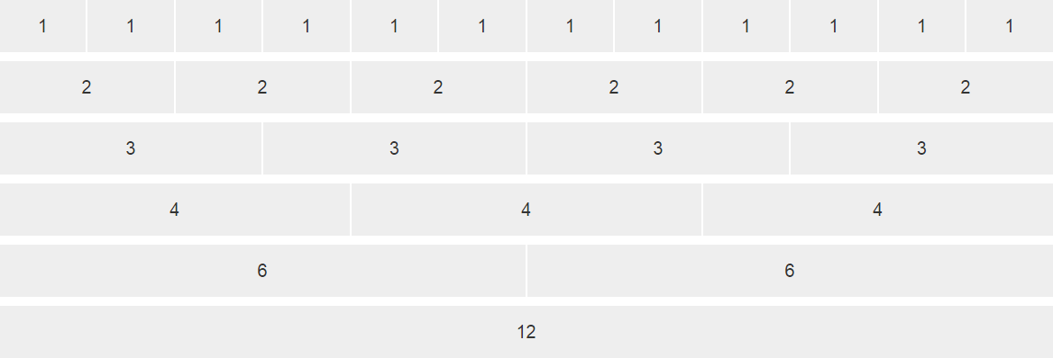

**Рисунок 1. Пример 12-колоночного макета**

Сами колонки не обязательно должны иметь одинаковую ширину, можно комбинировать любое число колонок, главное, чтобы они в сумме давали 12.

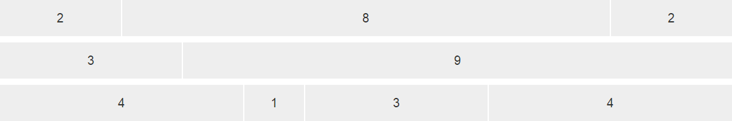

**Рисунок 2. Колонки разной ширины**

**3. Создание колонок**

Так, чтобы создать макет из четырех колонок используем **<div>** с классом **container**, внутри которого будут располагаться колонки. Сами колонки находятся внутри **<div>** с классом **row** и содержат имена вида **col-md-N**, где N — число колонок от 1 до 12 (пример 1).

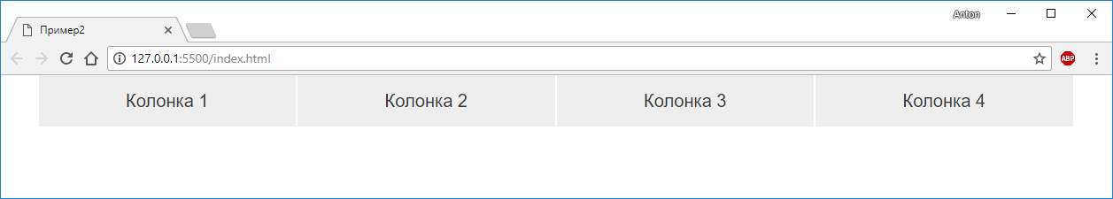**Пример 2. Макет из 4 колонок**

<! DOCTYPE html>

<head>

<meta charset="UTF-8">

<title>Пример1</title>

<link rel="stylesheet" href="bootstrap.min.css">

</head>

<body>

<div class="container">

<div class="row">

<div class="col-md-3">Колонка 1</div>

<div class="col-md-3">Колонка 2</div>

<div class="col-md-3">Колонка 3</div>

<div class="col-md-3">Колонка 4</div>

</div>

</div>

</body>

</html>

Класс **container** создаёт макет фиксированной ширины, значение которой зависит от размера устройства. Для мониторов максимальная ширина составляет 1170 пикселей, для смартфонов макет будет занимать всю доступную ширину. Если вам не требуется ограничивать ширину макета, то вместо класса **container** следует использовать **container-fluid** (пример 2).

**Пример 3. Макет без ограничения ширины**

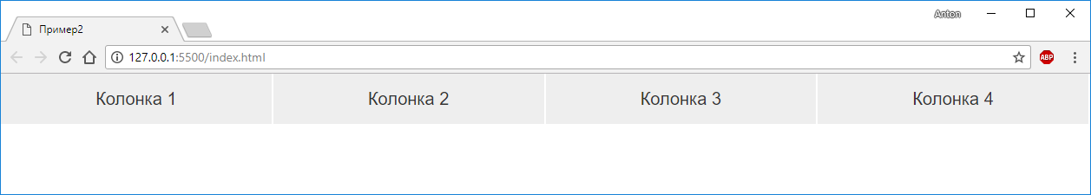

<! DOCTYPE html>

<head>

<meta charset="UTF-8">

<title>Пример1</title>

<link rel="stylesheet" href="bootstrap.min.css">

</head>

<body>

<div class="container-fluid">

<div class="row">

<div class="col-md-3">Колонка 1</div>

<div class="col-md-3">Колонка 2</div>

<div class="col-md-3">Колонка 3</div>

<div class="col-md-3">Колонка 4</div>

</div>

</div>

</body>

</html>

**4. Отступы между колонками**

Для добавления пустого пространства между колонками предназначен класс **col-md-offset-N**, где N изменяется от 0 до 12. Отступ добавляется слева от текущей колонки (пример 3).

**Пример 4. Отступы между колонками**

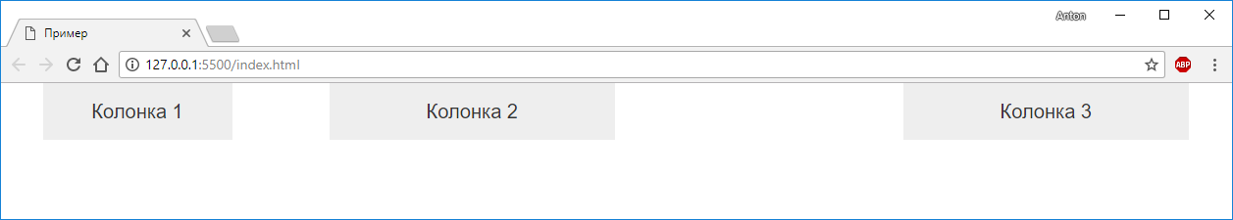

<div class="container">

<div class="row">

<div class="col-md-2">Колонка 1</div>

<div class="col-md-3 col-md-offset-1">Колонка 2</div>

<div class="col-md-3 col-md-offset-3">Колонка 3</div>

</div>

</div>

Однако стоит понимать, что отступы добавляются к общему числу колонок, сумма которых не должна превышать 12, в противном случае колонки начнут перемещаться на другую строку.

**5. Сдвиг колонок**

Каждую колонку можно сдвигать влево или вправо на указанное число колонок. Опять же это делается с помощью классов. **col-md-pull-N** — сдвигает колонку влево на заданное число, а **col-md-push-N** сдвигает вправо (пример 4). Здесь N может меняться от 0 до 12.

**Пример 5. Сдвиг колонок**

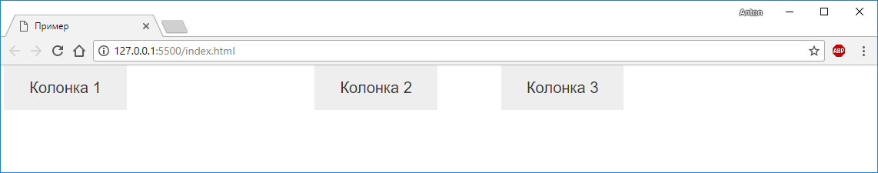

<div class="container">

<div class="row">

<div class="col-md-2 col-md-pull-1">Колонка 1</div>

<div class="col-md-2 col-md-push-2">Колонка 2</div>

<div class="col-md-2 col-md-push-3">Колонка 3</div>

</div>

</div>

Отличие сдвига от отступа заключается в том, что сдвиг не добавляет дополнительные колонки, поэтому суммировать общее значение не нужно. Однако следует следить, что бы колонки не накладывались друг на друга.

**6. Вложенные колонки**

При вёрстке сложных макетов двенадцати колонок может не хватить, к тому же в одной колонке могут встречаться ещё дополнительные. Для этого потребуются вложения одних колонок в другие. Делается это таким образом (пример 5).

**Пример 6. Вложенные колонки**

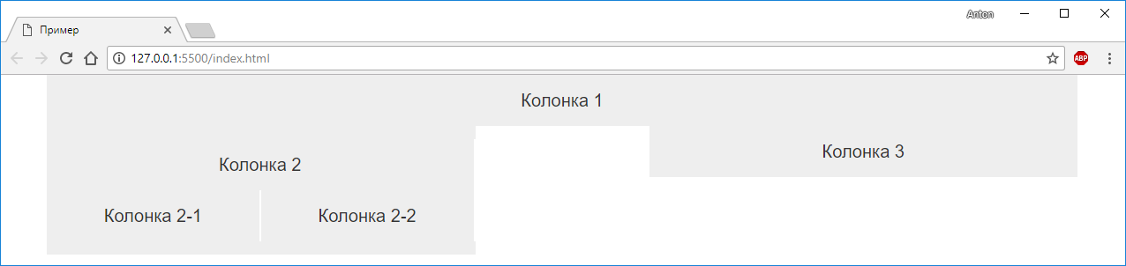

<div class="container">

<div class="row">

<div class="col-md-12">Колонка 1</div>

<div class="col-md-5">

<div class="col-md-12">Колонка 2</div>

<div class="col-md-6">Колонка 2-1</div>

<div class="col-md-6">Колонка 2-2</div>

</div>

<div class="col-md-5 col-md-offset-2">Колонка 3</div>

</div>

</div>

Чтобы создать вложенные колонки опять добавляем **<div>** с классом **row**, который содержит желаемую структуру вложенных колонок. Таким образом можно сверстать какие угодно сложные макеты.

**7. Адаптивный дизайн**

Адаптивным дизайном называется способ вёрстки, когда ширина макета веб-страницы подстраивается под ширину устройства.

В Bootstrap уже заложены возможности адаптивного дизайна.  Если сделать простой многоколоночный макет, а затем начать уменьшать ширину окна браузера, то можно заметить, что изменяется и сам макет. Из этого следует, что на разных устройствах один и тот же макет будет выглядеть по-разному.

Существуют классы, с помощью которых можно менять расположение блоков на разных устройствах. Ранее в примерах использовались блоки с классом **col-md-N**.

**Таблица 1. Классы разметки**

|  |  |  |
| --- | --- | --- |
| Устройство | Имя класса | Размер макета |
| Телефон | .col-xs- | < 768px |
| Планшет | .col-sm- | > 768px |
| Монитор | .col-md- | > 992 px |
| Монитор с высоким разрешением | .col-lg- | > 1200 px |

Чтобы задать ширину колонок для смартфонов достаточно в код включить класс **col-xs-N**, для мониторов он уже будет именоваться **col-md-N**. Любые классы можно комбинировать между собой, если класс для выбранного устройства не указан, то он наследуется снизу-вверх. Это значит, что макет для смартфона будет выглядеть так же, как и макет для монитора.

**Пример 7. Пример адаптивного макета**

<div class="container">

<div class="row">

<div class="col-xs-12">Заголовок</div>

<div class="col-xs-12 col-sm-8 col-md-6">Колонка 1</div>

<div class="col-xs-12 col-sm-4 col-md-4 col-md-offset-2">Колонка 2</div>

</div>

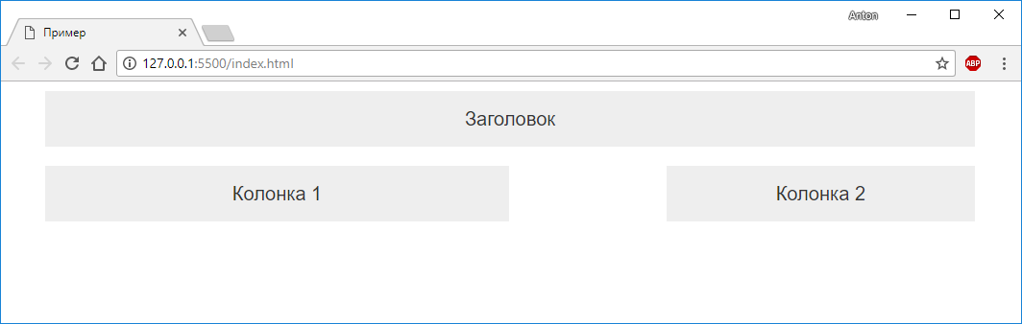</div>

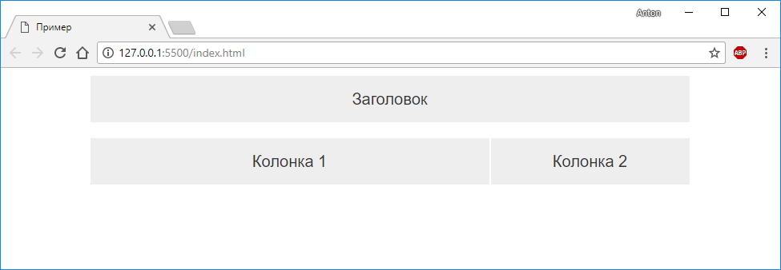**Рисунок 3. Отображение на мониторе**

**Рисунок 4. Отображение на планшете**

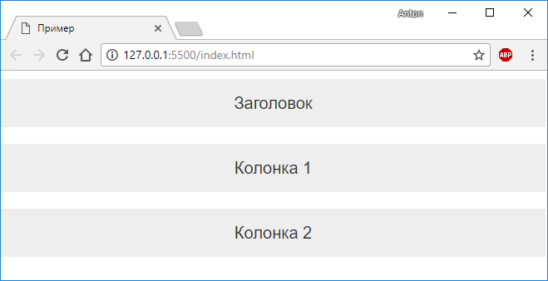**Рисунок 5. Отображение на смартфоне**

**8. Сокрытие и показ элементов**

В Bootstrap существует два набора классов для сокрытия и показа элементов в зависимости от ширины окна — **hidden-md**и**visible-md-block**. Принцип тот же, что и при работе с колонками, вместо **md** подставляем нужное ключевое слово.

**Пример 8. Изменение положения заголовка**

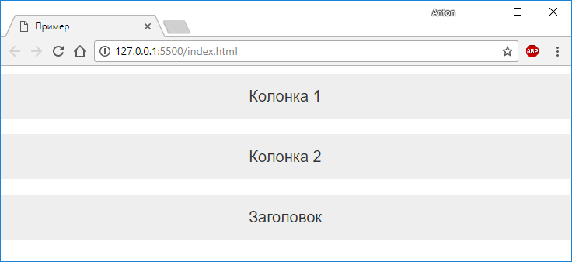

<div class="container">

<div class="row">

<div class="col-xs-12 hidden-xs">Заголовок</div>

<div class="col-xs-12 col-sm-8 col-md-8">Колонка 1</div>

<div class="col-xs-12 col-sm-4 col-md-3 col-md-offset-1">Колонка 2</div>

<div class="col-xs-12 visible-xs-block">Заголовок</div>

</div>

</div>

В данном примере класс **hidden-xs** означает, что колонку для смартфонов следует прятать, а **visible-xs-block**— наоборот, показывать. При просмотре на широком экране заголовок будет всегда вверху, а на узком внизу.

**Задания:**

1. Создать HTML-страницу с использованием фреймворка Bootstrap, согласно **варианту**. HTML-код формировать с помощью текстового редактора «Блокнот» или аналогичного.
2. Блокам каждого ряда задать собственный стиль (рамки, отступы, цвет т.д.). Использовать встроенные классы отступов и сдвигов колонок обязательно.

|  |  |
| --- | --- |
| **Вариант** | **Задание на выполнение:** |
| 1 | Создать нескольких блоков на сайте.  Сделайте 3 ряда: в первом должно находится 2 блока, во втором - 6, а в третьем - два блока занимающие половину экрана и еще 3 блока на оставшуюся половину.  Все блоки должны трансформироваться в зависимости от размера экрана.  При уменьшении до:  -md- в первом ряду - 2 блока по 4 колонки,  -sm- во втором ряду - исчезают нечетные блоки,  -xs- в третьем ряду - вместо 2-го блока появляется пустое пространство. |
| 2 | Создать нескольких блоков на сайте.  Сделайте 4 ряда: в первом должно находится 1 блок, во втором - 3, в третьем - один блок, занимающий половину экрана, и еще 2 блока на оставшуюся половину, в четвертом 1 блок.  Все блоки должны трансформироваться в зависимости от размера экрана.  При уменьшении до:  -md- во втором ряду - 3 блока по 4 колонки,  -sm- в третьем ряду - исчезает 2-ой блок,  -xs- блоки из первого и четвёртого ряда меняются местами. |
| 3 | Создать нескольких блоков на сайте.  Сделайте 3 ряда: в первом должно находится 2 блока, во втором - 1, в который вложено 2 блока по 5 колонок, в третьем - один блок, занимающий 7 колонок, и еще 2 блока на оставшееся место.  Все блоки должны трансформироваться в зависимости от размера экрана.  При уменьшении до:  -md- в первом ряду - 2 блока по 5 колонок,  -sm- во втором ряду - исчезает 1-ый вложенный блок,  -xs- вместо 2-го блока появляется пустое пространство. |
| 4 | Создать нескольких блоков на сайте.  Сделайте 3 ряда: в первом должно находится 4 блока, во втором - 2, один из которых вложено 2 блока по 3 колонки, в третьем - один блок, занимающий 5 колонок, и еще 2 блока, занимающих по 2 колонки.  Все блоки должны трансформироваться в зависимости от размера экрана.  При уменьшении до:  -md- в первом ряду - 4 блока по 1 колонки,  -sm- во втором ряду - исчезает 2-ый вложенный блок,  -xs- в третьем ряду вместо 1-го блока появляется пустое пространство. Меню, карточки, кнопки |
| 5 | Создать нескольких блоков на сайте.  Сделайте 3 ряда: в первом должно находится 2 блока, во втором - 4, а в третьем - один блок, занимающий половину экрана, и еще 4 блока на оставшуюся половину.  Все блоки должны трансформироваться в зависимости от размера экрана.  При уменьшении до:  -md- в первом ряду - 2 блока по 5 колонок,  -sm- во втором ряду - исчезают четные блоки,  -xs- в третьем ряду - вместо 1-го блока появляется пустое пространство. |
| 6 | Создать нескольких блоков на сайте.  Сделайте 4 ряда: в первом должно находится 1 блок, во втором - 3, в третьем - два блока, занимающие половину экрана, и еще 3 блока на оставшуюся половину, в четвертом 1 блок.  Все блоки должны трансформироваться в зависимости от размера экрана.  При уменьшении до:  -md- во втором ряду - 3 блока по 4 колонки,  -sm- в третьем ряду - исчезает 4-ый блок,  -xs- блоки из первого и четвёртого ряда меняются местами. |
| 7 | Создать нескольких блоков на сайте.  Сделайте 3 ряда: в первом должно находится 3 блока, во втором - 2, один из которых вложено 2 блока по 4 колонки, в третьем - один блок, занимающий 5 колонок, и еще 2 блока на оставшееся место.  Все блоки должны трансформироваться в зависимости от размера экрана.  При уменьшении до:  -md- в первом ряду - 3 блока по 2 колонки,  -sm- во втором ряду - исчезает 2-ый вложенный блок,  -xs- в третьем ряду вместо 1-го блока появляется пустое пространство. |
| 8 | Создать нескольких блоков на сайте.  Сделайте 4 ряда: в первом должно находится 2 блока, во втором - 1 блок, занимающий 8 колонок, и еще 2 блока на оставшееся место, в третьем – 1 блок, в четвертом 1 блок.  Все блоки должны трансформироваться в зависимости от размера экрана.  При уменьшении до:  -md- в первом ряду - 2 блока по 5 колонок,  -sm- во втором ряду - исчезает 3-ий блок,  -xs- блоки из второго и четвёртого ряда меняются местами. |
| 9 | Создать нескольких блоков на сайте.  Сделайте 3 ряда: в первом должно находится 4 блока, во втором - 2, а в третьем - один блок, занимающий половину экрана, и еще 2 блока на оставшуюся половину.  Все блоки должны трансформироваться в зависимости от размера экрана.  При уменьшении до:  -md- в первом ряду - 4 блока по 2 колонки,  -sm- во втором ряду - исчезает первый блок,  -xs- в третьем ряду - вместо 2-го блока появляется пустое пространство. |
| 10 | Создать нескольких блоков на сайте.  Сделайте 4 ряда: в первом должно находится 2 блока, во втором - 1, в третьем - один блок, занимающий 8 колонок, и еще 2 блока на оставшееся место, в четвертом 1 блок.  Все блоки должны трансформироваться в зависимости от размера экрана.  При уменьшении до:  -md- в первом ряду - 2 блока по 4 колонки,  -sm- в третьем ряду - исчезает 3-ий блок,  -xs- блоки из второго и четвёртого ряда меняются местами. |
| 11 | Создать нескольких блоков на сайте.  Сделайте 3 ряда: в первом должно находится 4 блока, во втором - 2, в один из которых вложено 4 блока по 2 колонки, в третьем - один блок, занимающий 8 колонок, и еще один на оставшееся место.  Все блоки должны трансформироваться в зависимости от размера экрана и занимать всю ширину.  При уменьшении до:  -md- в первом ряду - 4 блока по 3 колонки,  -sm- во втором ряду - исчезает четные вложенные блоки,  -xs- в третьем ряду вместо 1-го блока появляется пустое пространство. |
| 12 | Создать нескольких блоков на сайте.  Сделайте 3 ряда: в первом должно находится 2 блока, во втором - 1, в который вложено 2 блока по 5 колонок, в третьем - один блок, занимающий 7 колонок, и еще 2 блока по 2 колонки на оставшееся место.  Все блоки должны трансформироваться в зависимости от размера экрана.  При уменьшении до:  -md- в первом ряду - 2 блока по 5 колонок,  -sm- во втором ряду - исчезает 1-ый вложенный блок,  -xs- вместо 2-го блока появляется пустое пространство. |
| 13 | Создать нескольких блоков на сайте.  Сделайте 3 ряда: в первом должно находится 3 блока, во втором - 2, в один из которых вложено 2 блока по 5 колонок, в третьем - один блок, занимающий 6 колонок, и еще два на оставшуюся половину.  Все блоки должны трансформироваться в зависимости от размера экрана и занимать всю ширину.  При уменьшении до:  -md- в первом ряду - 3 блока по 4 колонки,  -sm- во втором ряду - исчезает блок без вложеных элементов,  -xs- в третьем ряду вместо 1-го блока появляется 2 блока на всю ширину. |
| 14 | Создать нескольких блоков на сайте.  Сделайте 3 ряда: в первом должно находится 3 блока, во втором - 6, а в третьем - один блок, занимающий половину экрана, и еще 3 блока на оставшуюся половину.  Все блоки должны трансформироваться в зависимости от размера экрана.  При уменьшении до:  -md- в первом ряду - 2 блоков по 6 колонок,  -sm- во втором ряду - исчезает четные блоки,  -xs- в третьем ряду - вместо 1-го блока появляется пустое пространство. |
| 15 | Создать нескольких блоков на сайте.  Сделайте 3 ряда: в первом должно находится 4 блока, во втором - 2, а в третьем - один блок, занимающий половину экрана, и еще 2 блока на оставшуюся половину.  Все блоки должны трансформироваться в зависимости от размера экрана.  При уменьшении до:  -md- в первом ряду - 4 блока по 2 колонки,  -sm- во втором ряду - исчезает первый блок,  -xs- в третьем ряду - вместо 2-го блока появляется пустое пространство. |

Список источников

1) <https://getbootstrap.com/docs/3.3/css/#grid> ;

2) <http://www.bootstrap-3.ru/css.php#grid> ;

3) Влад Мержевич.Модульная сетка. Адаптивный дизайн: <https://webref.ru/layout/bootstrap/grid> ;

4) Влад Гриценко. Уроки по Bootstrap 3: <https://www.youtube.com/watch?v=AYkEfr-5b1o&list=PLypd1VrGv7FPokhw3f5pwBQTHsU9T2mBq>

#1 Установка,

#2 Система сеток (grid),

#3 Настойка сетки,

5) Тимур Машнин. Bootstrap 3: Быстрое создание современных сайтов/ Тимур Машнин— М: Издательское решение, 2016. — 66 с.